SL1 : Comment une fibre optique guide-t-elle la lumière ?

- La fibre optique. :
Une fibre optique (fig1) est un cylindre de verre souple de rayon proche du millimètre, entouré d’une gaine. La lumière issue de l’objectif se propage en ligne droite dans le verre. L’endoscope est un dispositif utilisé en médecine pour explorer l’intérieur d’un corps. Il permet d’éclairer, de voir et de transmettre l’image jusqu’au médecin. Cette transmission est possible grâce à une fibre optique.

Quand un rayon de lumière est envoyé à la surface de séparation eau/air, certaines incidences provoquent une réfraction (fig2) et d’autres une réflexion comme sur la figure 3.
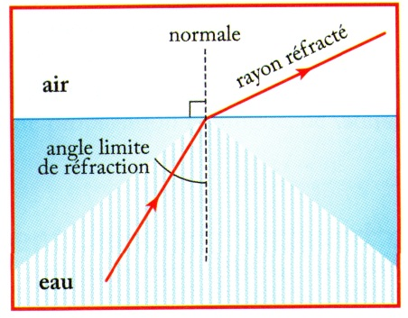
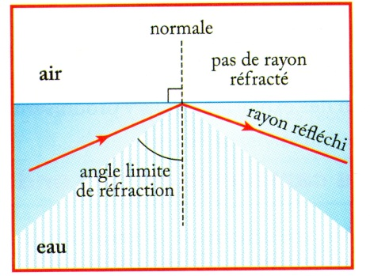
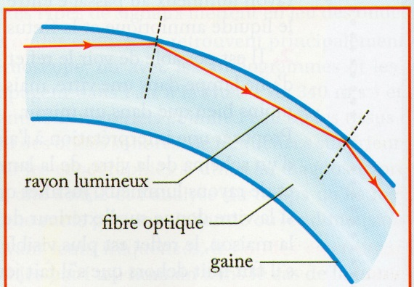

FIGURE 1 FIGURE 2 FIGURE 3

Problématique : Comment une fibre optique guide-t-elle la lumière ?

- Démarche d’investigation:

Il vous est demandé de caractériser les incidences qui provoquent l’une ou l’autre des situations et, expérimentalement, de déterminer l’angle limite de réfraction pour un milieu comme l’eau ou le verre en contact avec l’air.

A l'aide du matériel mis à votre disposition, vous proposerez une activité expérimentale illustrant les idées émises et permettant de répondre à la problématique

Matériel :
- Une source lumineuse et un générateur de courant.
- Demi-cylindre en plexiglas, un demi-cylindre creux et de l’eau.
- Un disque gradué, deux fils de connexion.

